精选EMBA核心课程，沉淀名校名企核心师资，2000位企事业领导者共同的首选，系统、实效、落地的管理课程！
上海交通大学EMBA总裁高管班
——2008年创办，是上海交大唯一的中西融合的EMBA总裁班
开课时间：2018年6月9-10日

从依赖机会发财到依赖能力发展的跨越；
从依赖全才个人到依赖团队制胜的跨越；
从游击偶然成长到正规持续发展的跨越。
定期组织赴新加坡、美国、欧洲游学！

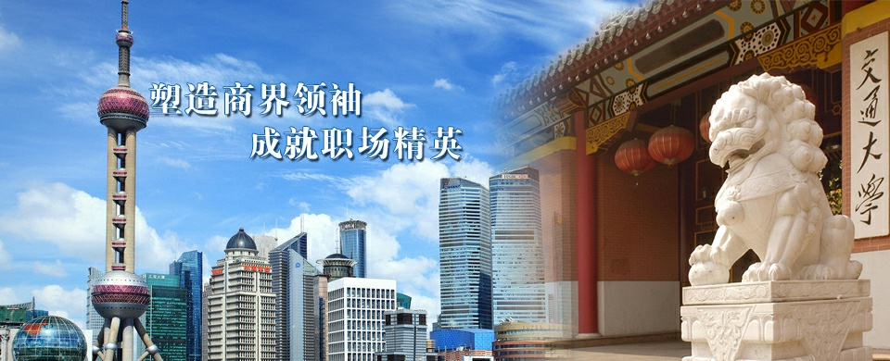
【经典课程-系统提升】 企业要长大，就必须从游击战过渡到正规战！
今天的商业世界正在发生着巨变！全球化进一步加深，中国企业的生存环境已融入全球。“机遇”经济已向“能力”经济转化，仅靠机遇发财的时代一去不复返了，企业发展已经进入了智慧经营的时代，即越来越依赖科技和管理的进步。管理创新、盈利模式、上市神话、火箭速度等等已经成为商界精英耳熟能详的理念，金融危机、金融风暴也成为企业快速持久发展的试金石！
众多企业的成败案例反复证明：随着规模的扩大，一个企业的快速成长，不仅仅来自于企业最高层领导的个人成长，更来自于企业高管团队的共同成长，来自于最高层领导和高管团队的职业化专业化水平的持续提升！也来自于对环境资源包括政治资源的深度整合。为此，上海交通大学推出了独具特色的EMBA总裁高管班，致力于塑造商界领袖，成就职场精英！
1、民营企业董事长、总经理、法人、股东、副总等；
2、跨国公司、大中型国有企业总监、经理以上人士（企业3人以上团报享学费优惠）；
3、期待提升管理、领导才干和学历背景的创二代、职业白领等；
4、大专以上学历，工作满5年以上身体健康。

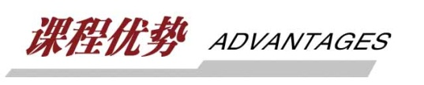
1、实战、实效、实证课程—由浅入深，层层递进；深入案例分析，更有标杆企业及自我实证研究。
2、名校、名师、名企授课—交大、清华等名校名师+世界500强资深企业家联袂授课。
3、最具中国本土政商特色—1000名高层官员，1000名企业家联盟！外企、国企、民企精英人才汇聚、交流对接。

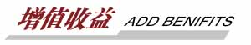
1、后续服务：全部学员将统一纳入交大EMBA总裁高管班校友会；
2、高端平台：组织学员互动活动如游学、沙龙、论坛等；
3、论文指导：指导教授辅导学员论文写作，参加论文答辩；
4、嫁接学位：可申请嫁接国际认可的欧洲名校EMBA学位。
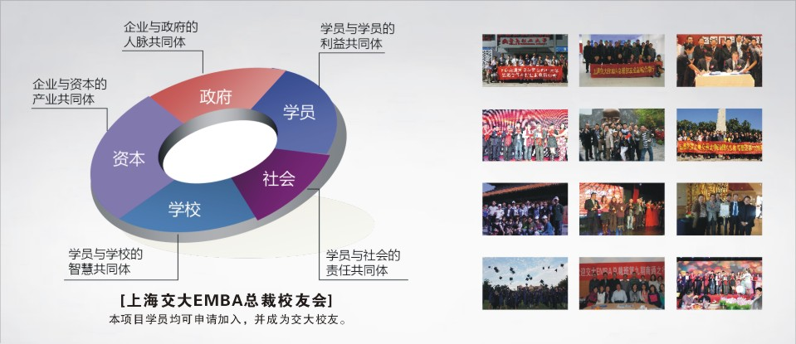

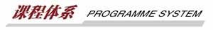

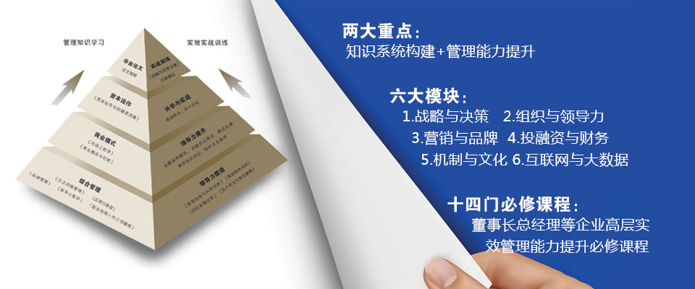
课程模块 | 课程名称 | 课程重点
战略与决策 | 《企业战略管理》 | 深刻领悟战略是企业发展方向，它解决如何“做正确的事”；企业发展的成败取决于企业的战略力。
 | 《战略管理与经营决策》 | 直观形象沙盘教具，融入市场变数，模拟企业运营过程，融经营案例与讲师精彩点评于一体。
组织与领导力 | 《职业经理人的三项修炼》 | 21世纪是人才的竞争，身兼“人才”和“人才使用者”两职的职业经理人成为商战中的核心竞争力。
 | 《管理思维与领导艺术》 | 观念决定行为，思路决定出路。领导者的思维模式决定了管理的效果。
 | 《总经理的人力资源管理》 | 如何用机制实现人力资源管理，用机制拉动员工积极性和创造性，如何由个人到团队过渡？
机制与文化 | 《团队执行力塑造》 | 良好的团队精神和积极进取的人生态度，是现代人应有的基本素质，也是现代人格特质的核心内涵。
 | 《跨文化沟通与管理》 | 东西方文化如何融合？西方管理模式如何植根于东方文化土壤落地生根？
营销与品牌 | 《高级商务谈判》 | 谈判能力是企业实现经济目标的手段，是获取市场信息的重要途径，更是企业开拓市场的重要力量。
 | 《商业模式与创新》 | 商业模式决定了企业的盈利能力，突破现有盈利模式的局限，可以让企业实现经营跨越式发展与成长。
 | 《品牌管理》 | 管理者为培育品牌资产而展开的以消费者为中心的规划、传播、提升和评估等系列战略决策执行力。
 | 《市场工程学》 | 学习顶级创新营销理念及方法，探讨市场营销中的核心问题，掌握用数字说话和准确市场定位的能力。
投融资与财务 | 《资本运作与投融资战略》 | 重点把握现金流量管理、税务筹划、预算管理，掌握资本运作理念与实务，把握财务决策的内在机理。
 | 《宏观经济解读》 | 知其然，更要知其所以然。掌握经济指标的解读工具，才能真正看透经济背后的诸多玄妙和机遇。
互联网与大数据 | 《互联网思维与网销新工具》 | 互联网思维与传统思维有何差异？如何使用最新的新媒体工具助力企业发展成长？
 | 《大数据时代下的运营管理》 | 提升管理者对经营和公司主要的产品和服务而进行系统设计、运行、评价和改进的运营力。
讲座课程 | 《孙子兵法与商战策略》 | 商场如战场，兵家圣典《孙子兵法》早已在商战中广泛应用，通过学习孙子兵法提升商战策略谋划力。
 | 《管理创新与科技创新》 | 管理者不仅要进行思维方式的创新和思想观念的转变，而且要掌握并灵活运用创新的方法和工具。
论文答辩 | 《研修论文答辩》 | 专题论文写作，专案导师指导，全面梳理各个知识模块，同期毕业典礼举行商业模式比赛颁奖典礼。
专题研修 | (1)海外游学课程 | 法国IPAG商学院、德国名企、美国斯坦福大学、硅谷商务考察、新加坡名校游学等。
 | (2)商业模式比赛 | 贯穿课程学习始终，结合毕业论文设计，评比年度最佳商业模式。
 | (3)高层政经论坛 | 汇集企业、政府、学界精英，每年一度的大型投资、融资、管理论坛。

【经典师资-名师名家】 与其冥思苦想十年，不如名师指点一天！
上海交通大学EMBA总裁高管班全球范围精选管理名师，构成如下：
1/3 来自中国一流学府EMBA、MBA及博士生导师；
1/3 来自世界500强及大型企业现任总裁；
1/3 来自投资、品牌一线的著名实战专家。
部分师资：

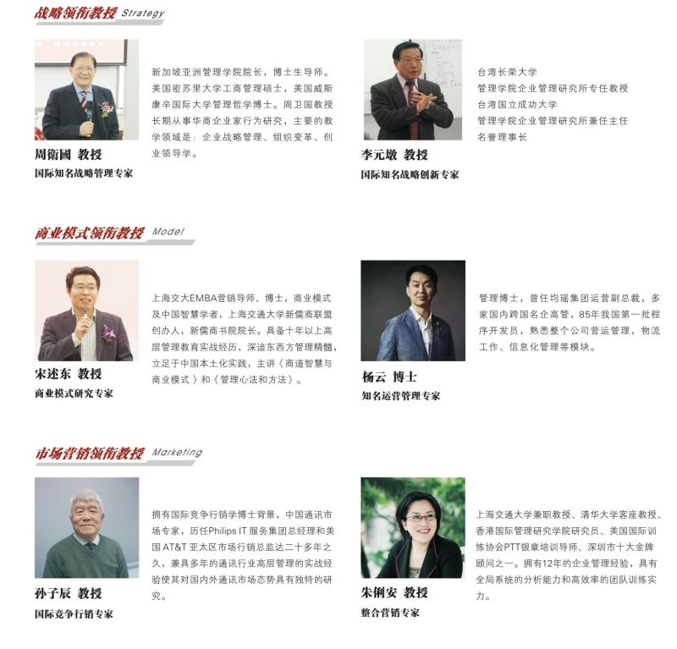
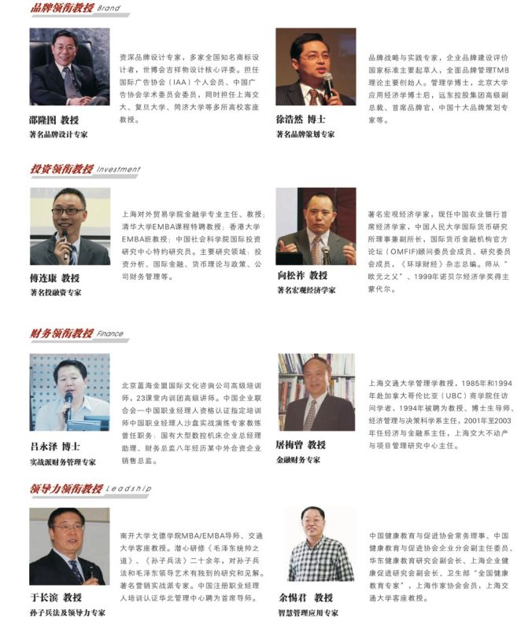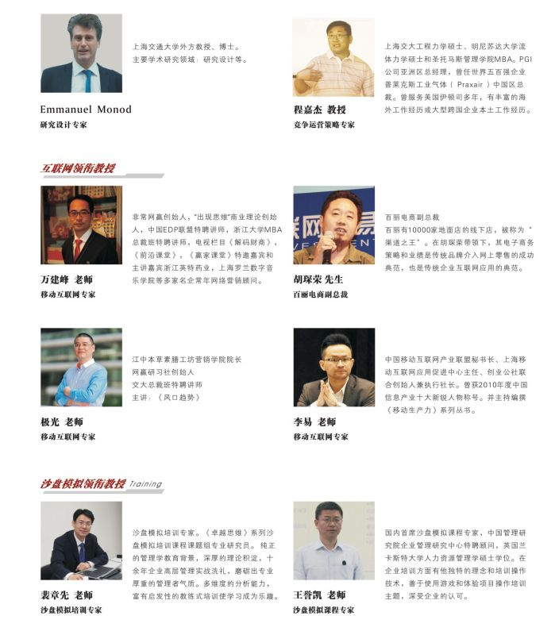【我们的学习观】
会学比学会更重要！授人以鱼，更要授人以渔！
【我们的人脉观】
没人脉就像爬楼梯，有人脉就像坐电梯。
与其冥思苦想十年，不如名师点悟一天！
......

一、报名资料
（1）填写完整的入学申请表（2）提供最高学历的毕业证／学位证等复印件（3）身份证复印件1份
（4）2寸证件照4张 （5）公司简介1份 （6）个人名片1份
二、教学管理
学 制：一年
学习方式：每月集中授课1次，每次2天上课（利用周六、周日时间）
上课地点：长宁区法华镇路535号上海交通大学法华校区
费 用：学费人民币 57800元（含学费、教材费文具费、茶歇费、证书费、其他相关资料费）交通食宿费用自理。
每期名额：小班授课，每期限40人
缴费账号：账户名称：上海交通大学
银行账号：454659250319
开户银行：中国银行上海市上海交大徐汇校区支行
（友情提醒：请注明EMBA总裁高管班）
证 书：学员完成全部课程学习，并且考核合格证可获得《上海交通大学EMBA总裁高管班》研修证书
院 校：上海交通大学继续教育学院
三、报名流程
1、下载入学申请表 ；2、提交申请表（发送至交大招生邮箱）； 3、审核通过后发放入学通知书；4、缴纳学费； 5、学籍注册，加入班级，开学上课。
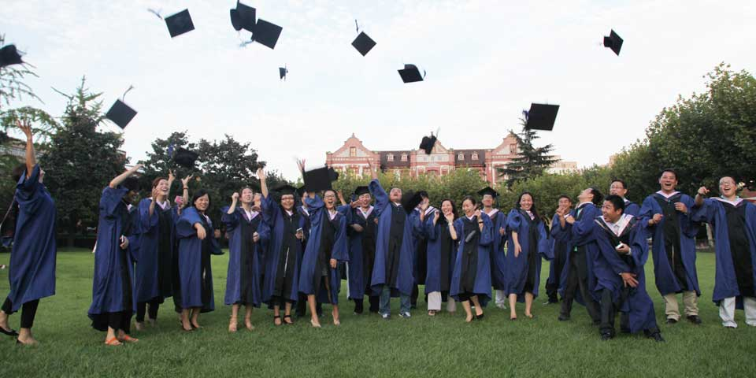
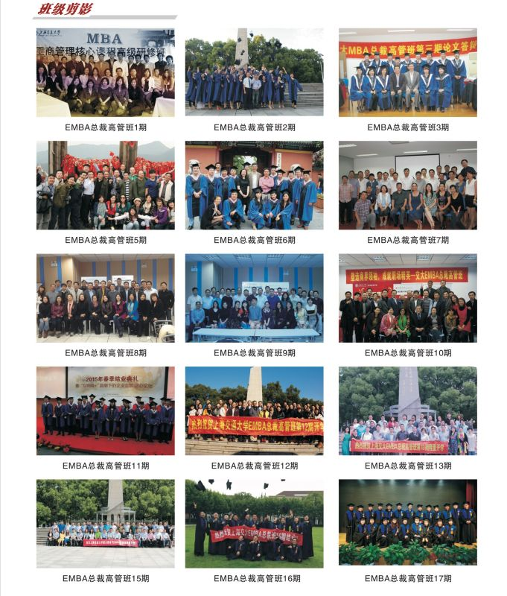
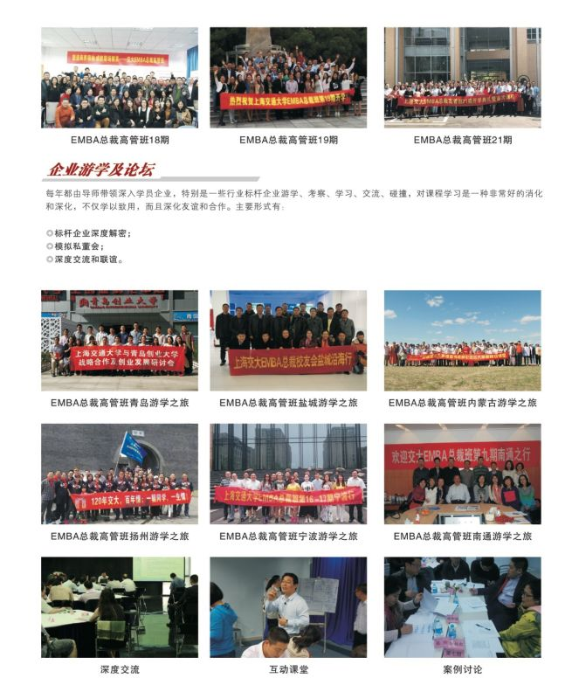
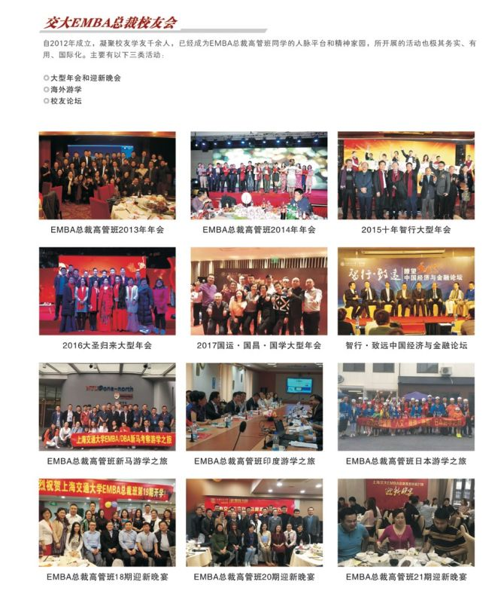

通用报名表

课程全名
姓 名 |  | 性 别 |  | 出生日期
民 族 |  | 籍 贯 |  | 职务/职称
身份证号 |  |  |  | 工作年限
教育程度 | 学 历 |  |  | 毕业院校
 | 学 位 |  |  | 专 业
毕业时间 |  |  | 付款方式 | 银行汇款 现今付款 电子转账
公司名称
电 话 |  |  |  | 传 真
手 机 |  |  |  | 邮 编
电子邮箱 |  |  |  | 单位性质
通信地址
工作简历
学习建议

